О чем нужно помнить в зимний период
В устьях рек и притоках прочность льда ослаблена. Лед непрочен в местах быстрого течения, бьющих ключей и стоковых вод, а также в районах произрастания водной растительности, вблизи деревьев и камыша.
Если температура воздуха выше 0 градусов держится более трех дней, то прочность льда снижается на 25 %.
Безопасность на льду
Ударили первые ночные морозы - теперь и лужи, и городской пруд покрылись ледяной корочкой.
Знаешь ли ты, как определить, какой лед безопасен для передвижения, а какой нет?
Прочность льда можно определить с помощью палки или визуально: лёд прозрачный голубого, зеленого оттенка – прочный, а прочность льда белого цвета в 2 раза меньше. Лёд, имеющий оттенки серого, матово-белого или желтого цвета является наиболее ненадежным. Такой лёд обрушивается без предупреждающего потрескивания.
Минимальная безопасная толщина льда для человека - 12 см.
Если лед под тобой затрещал, то нужно быстро, не делая резких движений, лечь на лед и отползти к берегу тем же путем, которым пришел.
Если ты провалился под лед, не паникуй! Позови на помощь. Освободись от сумки, если она с тобой. Выбирайся в той стороны, откуда пришел. Осторожно боком или грудью навались на край льда, широко раскинув руки, чтобы увеличить площадь опоры. Ногами упирайся в противоположный край полыньи.
Если кто-то провалился под лед, позови на помощь окружающих. Попробуй найти палку или другой предмет, протяни пострадавшему, чтобы вытащить его. Не приближайся слишком близко, ты рискуешь провалиться! Если ничего найти не получается, то осторожно ложись на лед, раскинь руки, подползи к пострадавшему, но оставайся на расстоянии от края. Пусть он облокотится на край полыньи и протянет тебе руку – тогда осторожно помоги ему выбраться наружу.
Как удержаться на ногах в гололед
- Носи малоскользящую обувь.
- Передвигайся осторожно, наступая на всю подошву.
- Освободи руки – лучше ходить с рюкзаком, чем с сумкой, тогда будет проще на льду удерживать равновесие.
- Не ходи по краю проезжей части, держись противоположного края или середины тротуара.
- Прежде чем перейти проезжую часть даже по регулируемому переходу, дождись полной остановки транспортных средств.

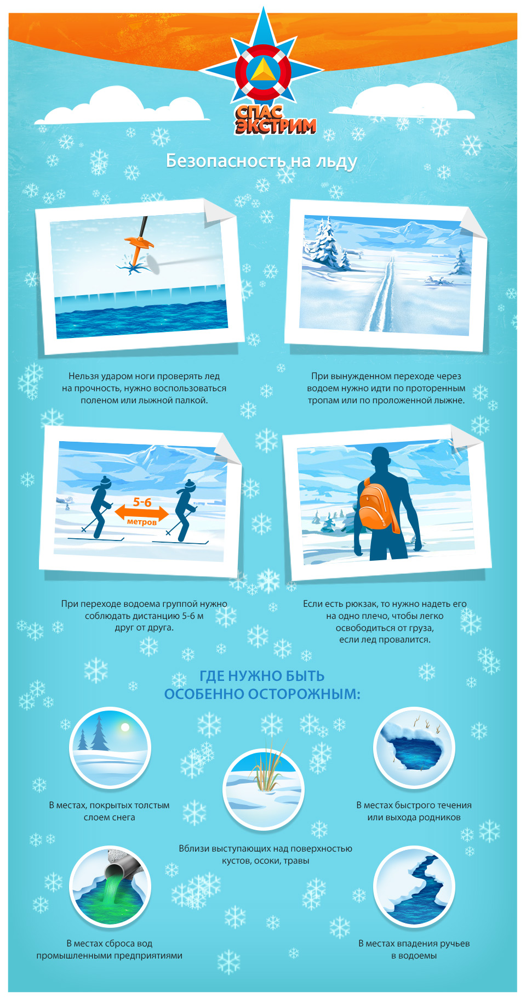

Весной лед становится очень хрупким, особенно у берегов. Снег, обильно осыпавший нас этой зимой, делает укрытый им лед рыхлым, мягким, способствует еще более быстрому его разрушению. Очень важно, чтобы любопытство и азарт не подтолкнули тебя на опасное путешествие по весеннему водоему
Запомни:
- Нельзя гулять по крутому и обрывистому берегу, особенно укрытому снегом. Весной снег становится мокрым и скользким, риск сорваться с такого берега очень велик!
- Ни в коем случае нельзя выходить на лед. Особенно, если в твоем регионе больше трех дней стоит плюсовая температура: в этом случае прочность льда снижается на четверть!
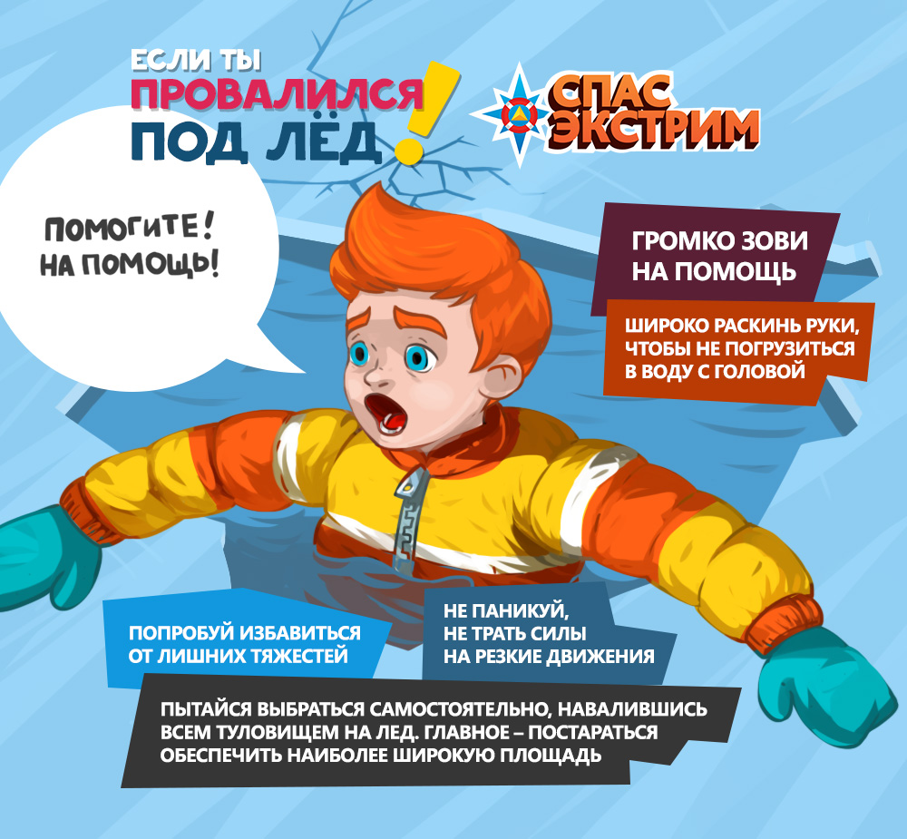
- Весенний лед не трещит как зимний, предупреждая об опасности, а рассыпается с негромким шелестом. Если ты все же не послушал этих советов и оказался в опасной ситуации - ложись и постарайся аккуратно отползти назад к берегу тем же путем, которым пришел.

